Проект
Сказочно-игровое пространство "Мир сказок и былин"
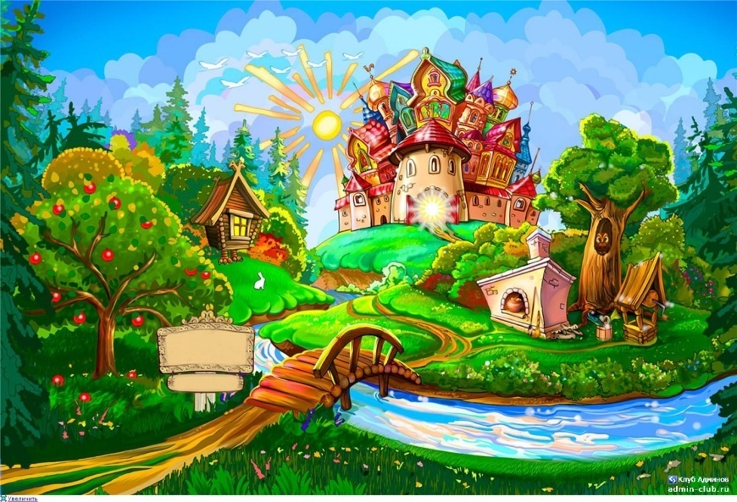
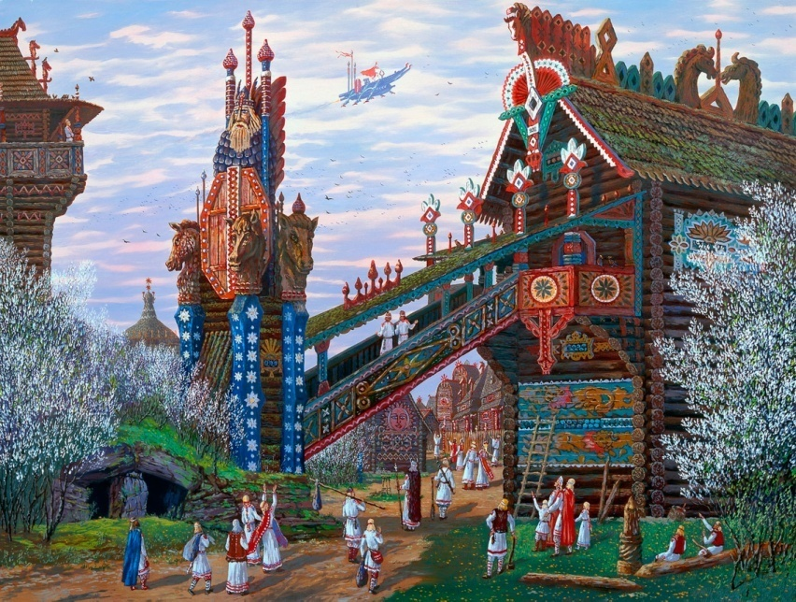
МБДОУ «Центр развития детей - детский сад №168»
Воспитатель: Глущенко Л.С.

Воронеж 2014

Сугробы в сумерки упали,
На окнах выткалась парча.
Рисуя тени на рояле,
Играет пламенем свеча.
В уютной комнате все вместе
При этом маленьком огне
Тихонько петь мы будем песни
И сказки слушать в тишине…
(А.Н.Майков)
Девиз проекта «Дети и сказка неразделимы, они созданы друг для друга»
Тип проекта: творческий.
Направленность деятельности: воспитательно-образовательная, художественно-эстетическая.
Цель проекта - разработать модель ознакомления детей с культурой родного края на основе использования народных сказок и былин.
Задачи проекта:
1.Создать сказочно-игровое пространство "Мир сказок и былин", включающего в себя несколько универсальных центров в едином помещении: центр народной сказки, мини-библиотека, театрально-игровой центр, мини-музей.
2. Разработать систему работы по ознакомлению детей с культурой на основе использования сказок и былин.
4. Развитие основных психических процессов и качеств (восприятие, память, внимание, наблюдательность, фантазия, коммуникабельность) ;
5.Развитие всех компонентов устной речи (лексической стороны, грамматического строя речи, произносительной стороны речи, связной речи – диалог) в различных формах и видах детской деятельности;
6. Развитие эмоционального отклика на любимое литературное произведение посредством сюжетно – ролевой игры, стимулирование ребенка на повтор слов и фраз;
7.Приобщение к словесному искусству, в том числе развитие художественного восприятия и эстетического вкуса;
7.Формирование целостной картины мира, в том числе первичных ценностных представлений;
8. Вовлечение родителей в совместную деятельность с ребенком в условиях семьи и детского сада.
Ожидаемые результаты:
- создается сказочно-игровое пространство "Мир сказок и былин", включающее в себя несколько универсальных центров в едином помещении: центр сказки, мини-библиотека, театрально-игровой центр, мини-музей, видео зал;
- у детей сформируется представление о родном крае, о сказках не только народных, но и сказках народов мира, былинах;
- ребенок проявляет устойчивый интерес к сказкам. Он адекватно понимает содержание сказочных образов и выражает свои переживания.
- дети умеют разыгрывать небольшие сказочные произведения, передавать эмоциональное состояние различных сказочных героев. Находить выразительные движения и уметь взаимодействовать с другими персонажами. Проявлять инициативу при создании декораций и атрибутов, находить предметы для создания выразительного образа и организации пространственной среды.
Родители все реже читают детям книги. Бабушки и дедушки все реже передают традиции семьи. Да и сами родители крайне редко играют с детьми в игры своего детства и рассказывают сказки. В такой ситуации детский сад становится местом, где ребенок узнает о культуре, традициях и обычаях своих предков, знакомится с народным творчеством. Благодаря использованию комплекса разнообразных методов по ознакомлению с различными элементами культуры у детей появляются не только новые представления о социальной действительности, но и новые эмоциональные оценки, гуманные сопереживания, что способствует формированию эмоционально-положительного настроя по отношению национальной культуре.
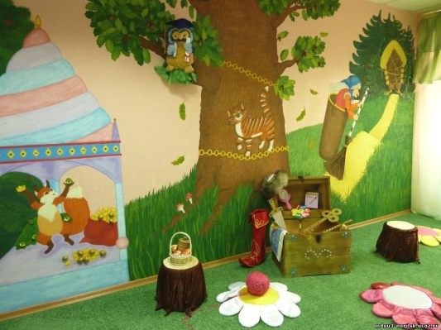
Уютная естественная обстановка, гармоничная по цветовому и пространственному решению. Для оформления стен используются светлые пастельные тона, подобрана мебель естественных оттенков, предметы которой гармонируют друг с другом, все оформление исполнено в едином стиле. Для активизации эстетических впечатлений используются так же предметы декоративного искусства.
Театрально-игровой центр.
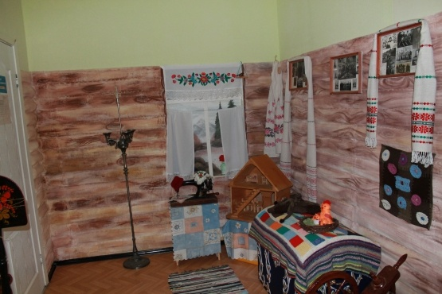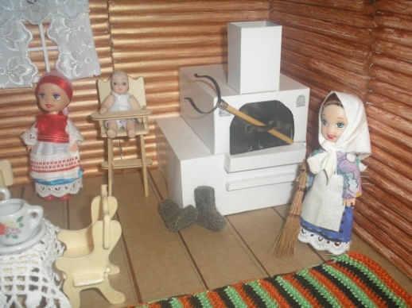
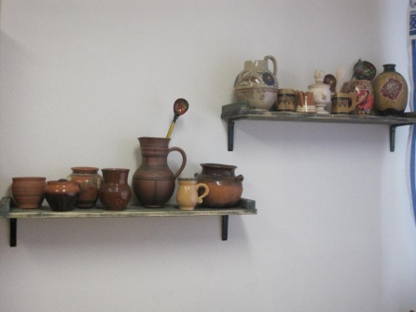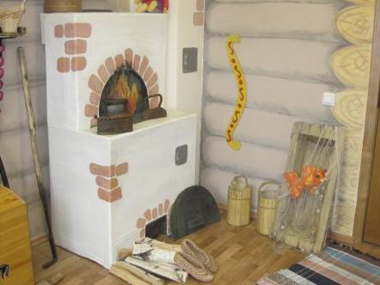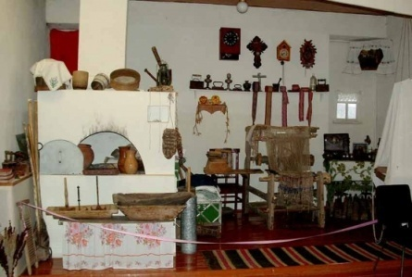
Воспроизведение деревенского жилого дома. Здесь собраны подлинные предметы быта и прикладного искусства, а также макеты. Дети знакомятся с прялкой, веретеном; бабушкиным сундуком, полным «добра». Имеется тут и макет русской печи. Устраивая в «избе» посиделки с чтением сказок, былин, стихов, и это все переносит нас в ту эпоху, о которой идет речь. Здесь же можно увидеть глиняные горшки крынки для хранения молока, а еще и чугуны. Чугуны разных размеров, согласно назначению – в одном кашу варили, а в другом – щи (надо бы вспомнить о каше из топора), в третьем просто воду грели. Имеется ухват, которым ставили в печь тяжеленные чугуны. Хлеб сами пекли, а в печь формы отправляли при помощи специальной лопаты. Можно посидеть на скамье или за столом, узнать, для чего нужны были рушники, скатерти, салфетки. Важно познакомить детей с правилами этикета в доступной увлекательной форме, используя специально подобранные сказки. Через сказку раскрывают правила поведения в семье, в коллективе, на городских улицах, в общественных местах. А вот картины, которые вышивались долгими зимними вечерами, под ногами половичек, который был связан с любовью и хранит в себе теплоту души. В «избе» все указывает на то, что гостю – почетное место и лучшие угощения. Все это подводит их к пониманию таких качеств, как доброта, взаимопомощь, дружба.
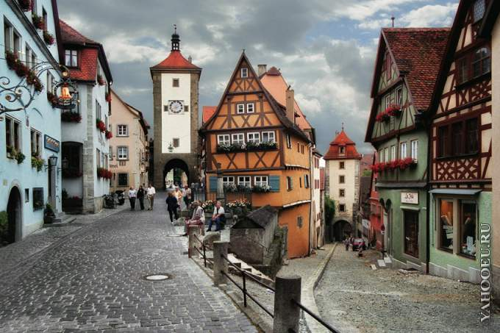
Но можно побывать не только в русской избе. Можно попутешествовать по странам мира, посетить и познакомиться с культурой и бытом народов населяющих нашу планету. Замки и дворцы, их великолепие могут дать почувствовать себя в роле короля или лорда, принцессы или королевы. Побродить по улочкам старинных городов и увидеть бременских музыкантов, Золушку, Белоснежку. Сказки Братьев Гримм, Андерсена, А. Линдгрен, Вильгельма Гауфа откроют волшебный мир приключений.
Мини-музей «Кукольный мир»
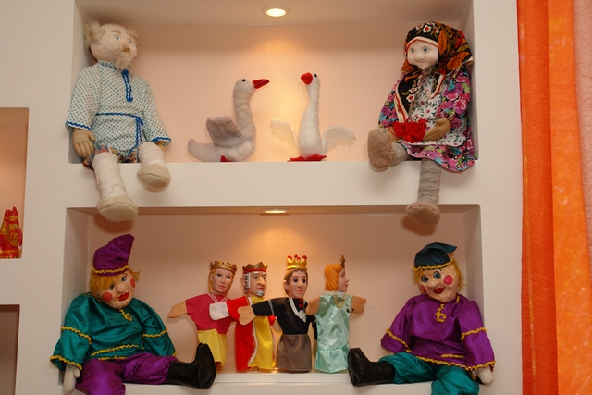
Представлены куклы, выполненные с использованием различного материала. Дети знакомятся с историей возникновения каждой из них. Кукла занимает особое место среди игрушек, потому что она — отображение человека. С ее помощью дети, разыгрывая бытовые сценки, ищут собственное «я». Кукла — это «друг, с которым можно поделиться сокровенными мыслями, горестями и радостями». А коллекция кукол в народных костюмах расскажет нам об эпохе, регионе, обычаях и культуре каждой из них. Мы узнаем о культуре одежды, об особенностях ее ношения, о красноречивом языке народного костюма.
Видеозал (компьютер, телевизор, видеомагнитофон) знакомит детей со старой доброй сказкой, которая положительно влияет на психологический климат, способствует развитию положительных черт характера. Знания, полученные детьми в ходе просмотра и прослушивания сказок, закрепляются в процессе обсуждения. Здесь подобраны не только видеозаписи, но и записи музыкальных произведений. Через музыку развиваются способности детей ощущать красоту окружающего мира, потребность выразить свои переживания. Все это делает человека прекраснее, утончает способность к восприятию, формирует его внутреннюю культуру.
Мини-библиотека.
Эта мини-библиотека не только хранения книг, а своеобразный клуб, в котором общаются взрослые и дети. Самые маленькие посетители с удовольствием рассматривают книжки-игрушки, книжки-картинки, ширмы, книжки-раскладушки из бумаги, картона, моющейся пленки. На полках можно найти отдельные произведения и собрания сочинений известных детских писателей, сказки разных народов мира, сборники игр, загадок, пословиц и поговорок, детских песен, журналов. Удобная детская мебель позволяет детям не только рассматривать и читать книги, но и самостоятельно их ремонтировать, рисовать любимых героев. Они смогут создавать собственные книги. Ребята пишут сказки и рисуют к ним иллюстрации. Все их произведения оформляются в виде большой книги с указанием издательства — МБДОУ «ЦРР – детский сад №168».

